Witam Cię serdecznie.
Dzisiaj będziesz utrwalać prawidłową realizację głoski „ś”
Przypominam, że podczas wymawiania tej głoski, czubek języka spoczywa na dole jamy ustnej, tuż za dolnymi zębami. Jego środek jest uniesiony ku górze i przybliżony do podniebienia. Zęby są zbliżone do siebie.
Wpierw rozgrzej narządy mowy. Wykonaj poniższe ćwiczenia, które przygotują Twój aparat mowy do prawidłowej realizacji głoski „ś”.

- Licz czubkiem języka dolne ząbki od wewnątrz.
- Baw się w malowanie czubkiem języka dolnych zębów również od wewnątrz.
- Próbuj jak najmocniej dociskać język do dolnych zębów od wewnątrz.
- Zlizuj miód lub dżem z wałka dziąsłowego dolnego (tuż za dolnymi zębami).
- Czubek języka opieramy o dolne zęby, a środek języka unosimy do góry do podniebienia.
- Mocno ssij landrynkę środkiem języka (można za pomocą szpatułki wskazać dziecku gdzie jest ten magiczny środek języka).
- Mów głośno: iiiii, hihihihihi, ihi ihi ihi, jjjjjjja.
- Ćwicz wargi robiąc naprzemiennie „ryjki i uśmiechy” czyli u-i-u-i-u-i (przesadnie rozciągamy usta w uśmiechu.
- Wypowiedz przeciągając głoskę „i” - isia, isio, isiu, isie, isi.

Przeczytaj wszystkie wyrazy w chmurkach.

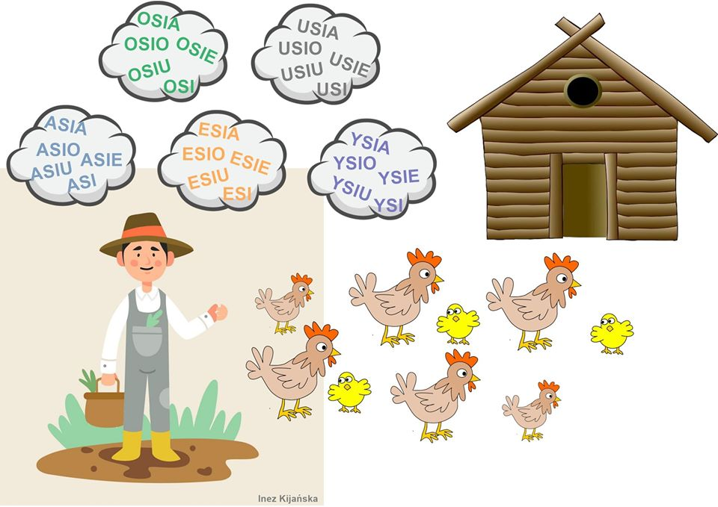

Połącz bociany z ich gniazdem. Wypowiadaj sylaby.
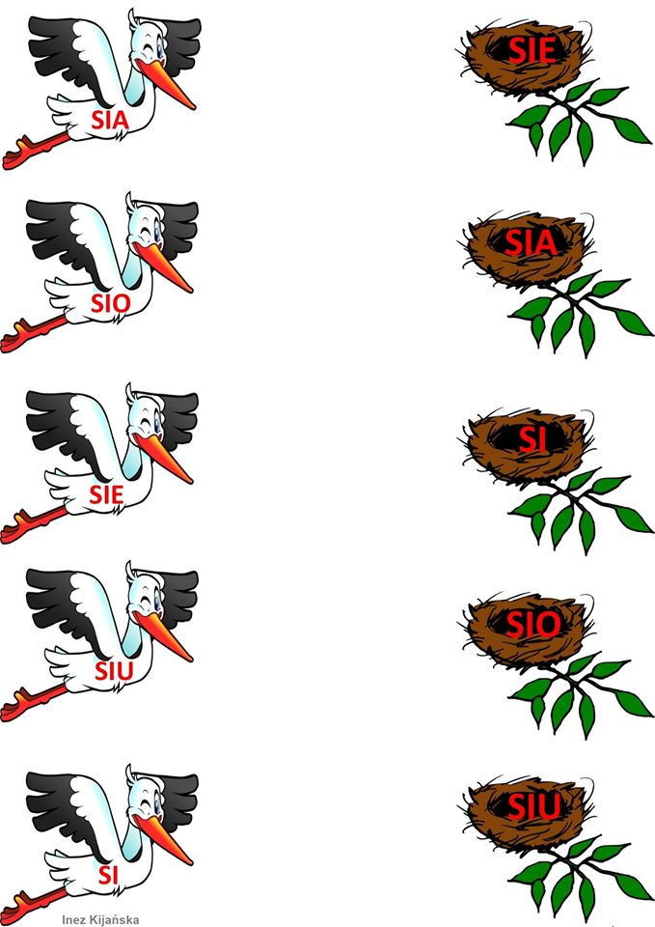
Znajdź wyrazy zawierające głoskę „ś”, „si” . Powtórz je.

